花蓮縣秀林鄉富世國小附設幼兒園104學年度幼兒園104年第2學期午餐照片
4月6日星期三

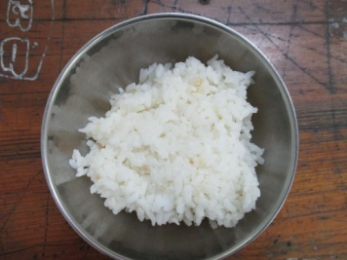  主食~白飯 | 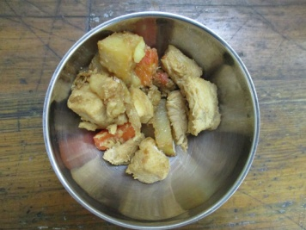  紅燒雞肉 | 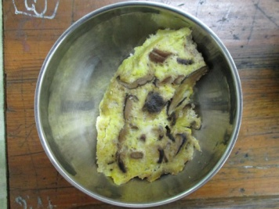  蒸蛋 | 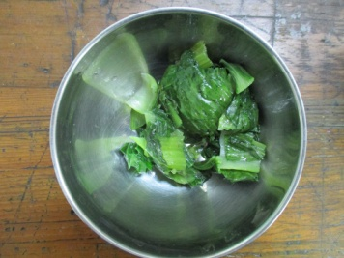  時蔬~清江菜 | 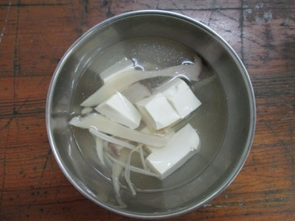  美味鮮菇湯

